VOCABULAIRE

Le paysage urbain et rural

n°1

n°2 n°3

Reconnais-tu chacun d’eux ? Note le numéro à côté de chaque phrase.
Une bourgade c’est un village
Une localité c’est une petite ville
Un bourg c’est un gros village

Classe les mots suivants :
Le hameau – la capitale – la bourgade – le village – la localité – la cité – une ville universitaire
Peu de gens y habitent :
Les habitants y sont nombreux :

L’intrus n’est pas une voie large.
L’impasse – une avenue – un boulevard – une rue

Parmi ces habitations, lesquels sont des habitations individuelles ?
Un appartement – le building – la villa – une HLM – une tour – un pavillon – un bloc

Reconnais-tu ces capitales européennes ?
Moscou – Rome – Londres – Paris – Berlin – Athènes

Où habites-tu ? Est-ce une ville, un village, la capitale ?

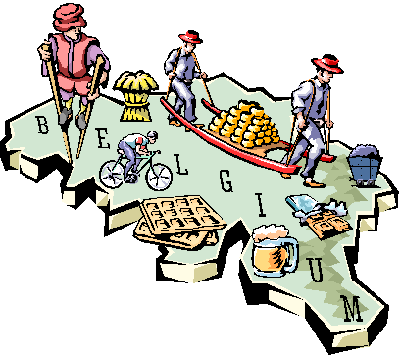
VOCABULAIRE

Le paysage urbain et rural

n°1
n°2 n°3

Reconnais-tu chacun d’eux ? Note le numéro à côté de chaque phrase.
Une bourgade c’est un village 2
Une localité c’est une petite ville 3
Un bourg c’est un gros village 1

Classe les mots suivants :
Le hameau – la capitale – la bourgade – le village – la localité – la cité – une ville universitaire
Peu de gens y habitent : le hameau – la bourgade - le village
Les habitants y sont nombreux : la capitale – la localité – la cité – une ville universitaire

L’intrus n’est pas une voie large.
L’impasse – une avenue – un boulevard – une rue l’impasse

Parmi ces habitations, lesquels sont des habitations individuelles ?
Un appartement – le building – la villa – une HLM – une tour – un pavillon – un bloc
Un appartement – la villa – un pavillon

Reconnais-tu ces capitales européennes ?
Moscou – Rome – Londres – Paris – Berlin – Athènes
Londres Moscou Athènes
Rome Berlin Paris

Où habites-tu ? Est-ce une ville, un village, la capitale ?

